**记·得APP**

**数据库设计说明书**

版本号：1.0

院     系： 软件学院

专     业： 软件工程

小 组： freecode队

编 写： 皇甫玉茹

小组成员：皇甫玉茹，吴雪瑶，杨小云，

杨昕迪，刘明瑛、 王胜盈

指导教师：

**文档修订**

|  |  |  |  |
| --- | --- | --- | --- |
| **版本** | **日期** | **更改人** | **描述（注明修改的条款或页）** |
| 1.0 | 2019/11/8 | 皇甫玉茹 | 3-15页 |
|  |  |  |  |
|  |  |  |  |
|  |  |  |  |

抄送人：项目经理、客户经理、客户代表、项目组成员、SCCB（在项目实际应用时最好写明抄送人的姓名）

**目 录**

1. 引言 4

1.1 编写目的 4

1.2 背景 4

1.3 定义 4

1.4 参考资料 5

2. 数据库环境说明 5

2.1 标识符和状态 5

2.2 使用它的程序 5

2.3 专门指导 5

2.4 支持软件 5

3. 数据库的命名规则 5

4. 结构设计 6

4.1 逻辑结构设计 6

4.2 物理结构设计 6

5. 数据字典设计 8

6. 安全保密设计 11

6.1 防止用户直接操作数据库的方法 11

6.2 用户帐号密码的加密方法 11

6.3 角色与权限 11

7. 优化 11

8. 数据库管理与维护说明 12

# 引言

## 编写目的

本文档是记·得APP系统设计文档的组成部分，编写数据库设计文档的目的是：明确数据库的表名、字段名等数据信息，用来指导后期的数据库脚本的开发，本文档遵循数据库设计和开发规范。

本文档的读者对象是需求人员、系统设计人员、开发人员、测试人员。

## 背景

项目名称：《记·得APP数据库系统》

委托单位：软件学院

开发单位：h5项目小组freecode队

## 定义

主键：是用来唯一表述一条数据的字段，其值不能重复且不能为空。

外键：也叫侯选键,能够完全决定所有属性的那些字段称为侯选键

表（Table）:数据库中的表与我们日常生活中使用的表格类似，它也是由行（Row）和列（Column）组成的。列由同类的信息组成，每列又称为一个“字段”，每列的标题称为列名。行包括了若干列信息项，一行数据称为一条“记录”，它表达有一定意义的信息组合。一个数据库表由一条或多条记录组成，没有记录的表称为空表。每个表中通常都有一个主关键字，用于唯一地确定一条记录。

索引（Index）:索引是根据指定的数据库表列建立起来的顺序，它提供了快速访问数据的途径，并且可以监督表的数据，使其索引所指向的列中的数据不重复。

视图（View）:视图看上去同表一样，具有一组命名的列和数据项，但它其实是一个虚拟的表，在数据库中并不实际存在。视图是由查询数据库表产生的，它限制了用户能看到和修改的数据。由此可见，视图可以用来控制用户对数据的访问，并能简化数据的显示，即通过视图只显示那些需要的数据信息。

图表（Diagram）:其实就是数据库表之间的关系示意图，利用它可以编辑表与表之间的关系。

默认值（Default）:它是在表中创建列或插入数据时，对没有指定其具体值的列或列数据项赋予事先设定好的值。

## 参考资料

《数据库系统概论(第5版)》 作者:王珊、萨师煊，高等教育出版社

# 数据库环境说明

## 标识符和状态

数据库名称：memory

## 使用它的程序

访问此数据库的所有应用程序：记·得APP

## 专门指导

参考文件资料，文档、视频等

# 数据库的命名规则

用户表：User

亲子表:Child

爱人表：Lover

亲子相册表：ChildPhotoList

亲子日记表:ChildDiary

亲子语音表：ChildVoice

成长记录表：Grow

成长节点表：Adolesce

爱人相册表：LoverPhotoList

爱人日记表：LoverDiary

爱人语音表: LoverVioce

恋爱清单表：LoverList

重要日期表: LoverImpDate

系统清单表: List

照片:Photo

意见反馈表:FeedBack

# 结构设计

## 逻辑结构设计

表的直观图：

（总览）

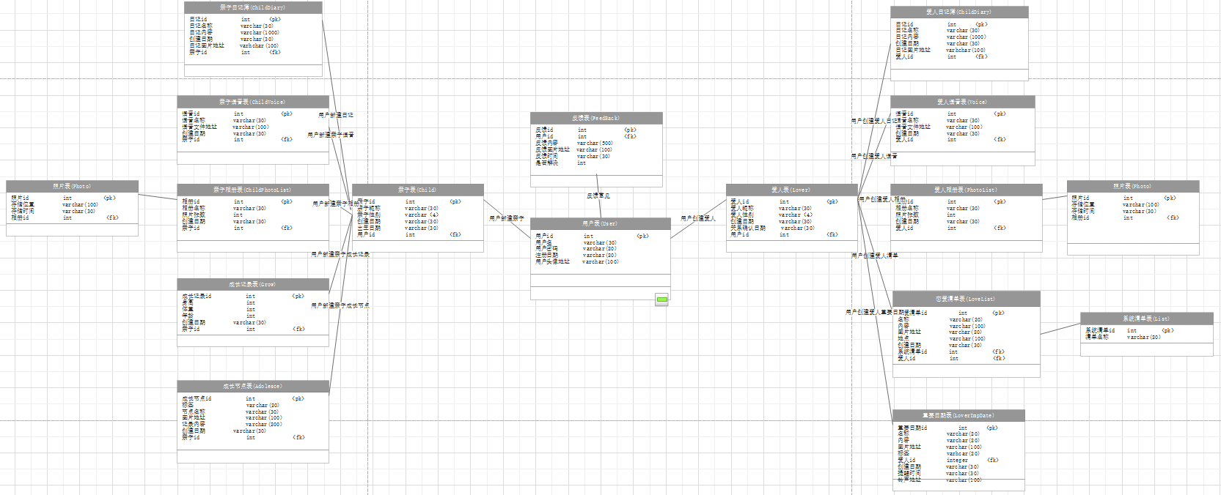

## 物理结构设计

（具体）

1. 用户表：User

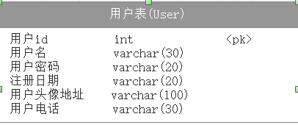

1. 亲子表:Child

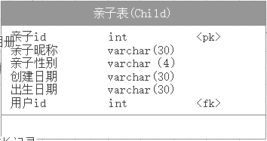

1. 爱人表：Lover

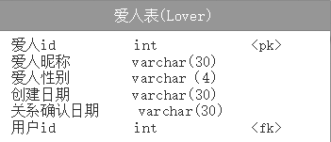

1. 亲子相册表：ChildPhotoList

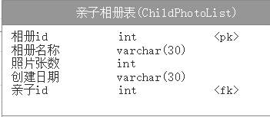

1. 亲子日记表:ChildDiary

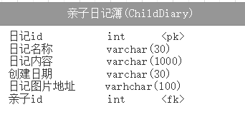

1. 亲子语音表：ChildVoice

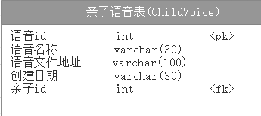

1. 成长记录表：Grow

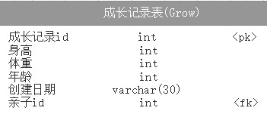

1. 成长节点表：Adolesce

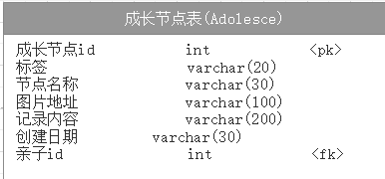

1. 爱人相册表：LoverPhotoList

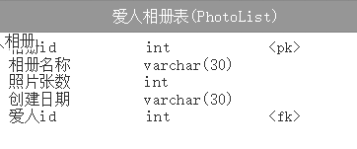

1. 爱人日记表：LoverDiary

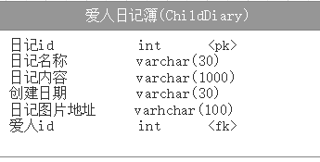

1. 爱人语音表: LoverVioce

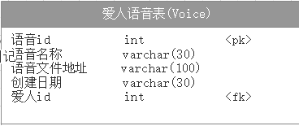

1. 恋爱清单表：LoverList

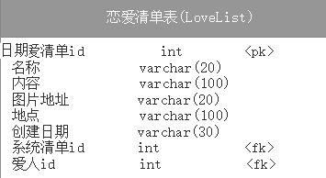

1. 重要日期表: LoverImpDate

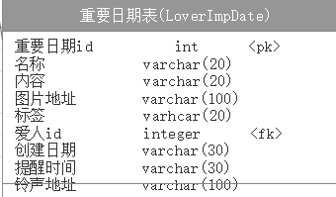

1. 系统清单表: List

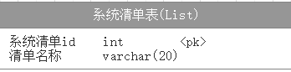

1. 照片:Photo

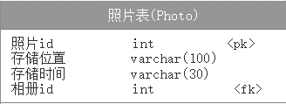

1. 意见反馈表:FeedBack

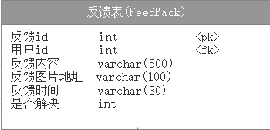

# 数据字典设计

1. 用户表 User

|  |  |  |  |  |  |  |
| --- | --- | --- | --- | --- | --- | --- |
| 序号 | 字段名称 | 字段代码 | 数据类型 | 长度 | 是否为空 | 主外键 |
| 1 | 用户id | uid | int |  | 非空 | 主键 |
| 2 | 用户名 | uname | varchar | 30 | 非空 |  |
| 3 | 用户头像地址 | uimage | varchar | 100 | 非空 |  |
| 4 | 用户性别 | usex | char | 4 | 非空 |  |
| 7 | 用户电话 | utel | varchar | 30 | 非空 |  |
| 8 | 用户密码 | upass | varchar | 20 | 非空 |  |

1. 亲子表 Child

|  |  |  |  |  |  |  |
| --- | --- | --- | --- | --- | --- | --- |
| 序号 | 字段名称 | 字段代码 | 数据类型 | 长度 | 是否位空 | 主外键 |
| 1 | 亲子id | cid | int |  | 非空 | 主键 |
| 2 | 亲子昵称 | cname | varchar | 30 | 非空 |  |
| 3 | 亲子性别 | csex | varchar | 4 | 非空 |  |
| 4 | 出生日期 | cbirthday | varchar | 30 | 非空 |  |
| 5 | 创建日期 | cdate | varchar | 30 | 非空 |  |
| 6 | 用户id | uid | int |  | 非空 | 外键 |

1. 爱人表 Lover

|  |  |  |  |  |  |  |
| --- | --- | --- | --- | --- | --- | --- |
| 序号 | 字段名称 | 字段代码 | 数据类型 | 长度 | 是否位空 | 主外键 |
| 1 | 爱人id | lid | int |  | 非空 | 主键 |
| 2 | 爱人昵称 | lname | varchar | 30 | 非空 |  |
| 3 | 爱人性别 | lsex | varchar | 4 | 非空 |  |
| 4 | 确立日期 | ldetermine | varchar | 30 | 非空 |  |
| 5 | 创建日期 | ldate | varchar | 30 | 非空 |  |
| 6 | 用户id | uid | int |  | 非空 | 外键 |

1. 亲子相册 ChildPhotoList

|  |  |  |  |  |  |  |
| --- | --- | --- | --- | --- | --- | --- |
| 序号 | 字段名称 | 字段代码 | 数据类型 | 长度 | 是否为空 | 主外键 |
| 1 | 相册id | cplid | int |  | 非空 | 主键 |
| 2 | 相册名称 | cplname | varchar | 30 | 非空 |  |
| 3 | 照片张数 | cplnum | int |  | 非空 |  |
| 4 | 创建日期 | cpldate | varchar | 30 | 非空 |  |
| 5 | 亲子id | cid | int |  | 非空 | 外键 |

5. 爱人相册 LoverPhotoList

|  |  |  |  |  |  |  |
| --- | --- | --- | --- | --- | --- | --- |
| 序号 | 字段名称 | 字段代码 | 数据类型 | 长度 | 是否为空 | 主外键 |
| 1 | 相册id | lplid | int |  | 非空 | 主键 |
| 2 | 相册名称 | lplname | varchar | 30 | 非空 |  |
| 3 | 照片张数 | lplnum | int |  | 非空 |  |
| 4 | 创建日期 | lpldate | varchar | 30 | 非空 |  |
| 5 | 亲子id | lid | int |  | 非空 | 外键 |

6. 亲子日记表 ChildDiary

|  |  |  |  |  |  |  |
| --- | --- | --- | --- | --- | --- | --- |
| 序号 | 字段名称 | 字段代码 | 数据类型 | 长度 | 是否为空 | 主外键 |
| 1 | 日记id | cdid | int |  | 非空 | 主键 |
| 2 | 日记名称 | cdname | varchar | 30 | 非空 |  |
| 3 | 日记内容 | cdcontent | varchar | 1000 | 非空 |  |
| 4 | 创建日期 | cddate | varchar | 30 | 非空 |  |
| 5 | 图片地址 | cdimg | varchar | 100 |  |  |
| 6 | 亲子id | cid | int |  | 非空 | 外键 |

7. 爱人日记表 LoverDiary

|  |  |  |  |  |  |  |
| --- | --- | --- | --- | --- | --- | --- |
| 序号 | 字段名称 | 字段代码 | 数据类型 | 长度 | 是否为空 | 主外键 |
| 1 | 日记id | ldid | int |  | 非空 | 主键 |
| 2 | 日记名称 | ldname | varchar | 30 | 非空 |  |
| 3 | 日记内容 | ldcontent | varchar | 1000 | 非空 |  |
| 4 | 创建日期 | lddate | varchar | 30 | 非空 |  |
| 5 | 图片地址 | ldimg | varchar | 100 |  |  |
| 6 | 爱人id | lid | int |  | 非空 | 外键 |

8. 亲子语音 ChildVoice

|  |  |  |  |  |  |  |
| --- | --- | --- | --- | --- | --- | --- |
| 序号 | 字段名称 | 字段代码 | 数据类型 | 长度 | 是否为空 | 主外键 |
| 1 | 语音id | cvid | int |  | 非空 | 主键 |
| 2 | 语音名称 | cvname | varchar | 30 | 非空 |  |
| 3 | 语音文件地址 | cvvoice | varchar | 100 | 非空 |  |
| 4 | 创建日期 | cddate | varchar | 30 | 非空 |  |
| 6 | 亲子id | cid | int |  | 非空 | 外键 |

9. 爱人语音 LoverVoice

|  |  |  |  |  |  |  |
| --- | --- | --- | --- | --- | --- | --- |
| 序号 | 字段名称 | 字段代码 | 数据类型 | 长度 | 是否为空 | 主外键 |
| 1 | 语音id | lvid | int |  | 非空 | 主键 |
| 2 | 语音名称 | lvname | varchar | 30 | 非空 |  |
| 3 | 语音文件地址 | lvvoice | varchar | 100 | 非空 |  |
| 4 | 创建日期 | lvdate | varchar | 30 | 非空 |  |
| 6 | 亲子id | lid | int |  | 非空 | 外键 |

10. 成长记录 Grow

|  |  |  |  |  |  |  |
| --- | --- | --- | --- | --- | --- | --- |
| 序号 | 字段名称 | 字段代码 | 数据类型 | 长度 | 是否为空 | 主外键 |
| 1 | 成长记录id | gid | int |  | 非空 | 主键 |
| 2 | 身高 | gheight | int |  | 非空 |  |
| 3 | 体重 | gweight | int |  | 非空 |  |
| 4 | 年龄 | gage | int |  | 非空 |  |
| 5 | 记录日期 | gdate | varchar | 30 | 非空 |  |
| 6 | 亲子id | cid | int |  | 非空 | 外键 |

11. 成长节点 Adolesce

|  |  |  |  |  |  |  |
| --- | --- | --- | --- | --- | --- | --- |
| 序号 | 字段名称 | 字段代码 | 数据类型 | 长度 | 是否为空 | 主外键 |
| 1 | 成长节点id | aid | int |  | 非空 | 主键 |
| 2 | 标签 | atab | varchar | 30 | 非空 |  |
| 3 | 节点名称 | aweight | varchar | 30 | 非空 |  |
| 4 | 图片地址 | aimg | varchar | 100 | 非空 |  |
| 5 | 记录日期 | adate | varchar | 30 | 非空 |  |
| 6 | 亲子id | cid | int |  | 非空 | 外键 |
| 7 | 内容 | acontent | varchar | 1000 |  |  |

12. 恋爱清单 LoveList

|  |  |  |  |  |  |  |
| --- | --- | --- | --- | --- | --- | --- |
| 序号 | 字段名称 | 字段代码 | 数据类型 | 长度 | 是否为空 | 主外键 |
| 1 | 恋爱清单id | llid | int |  | 非空 | 主键 |
| 2 | 名称 | llname | varchar | 30 | 非空 |  |
| 3 | 系统清单id |  |  |  |  |  |
| 4 | 图片地址 | llimg | varchar | 100 |  |  |
| 5 | 内容 | llcontent | varchar | 500 |  |  |
| 6 | 地点 | llplace | varchar | 30 | 非空 |  |
| 7 | 爱人id | lid | int |  | 非空 | 外键 |
| 8 | 创建日期 | lldate | varchar | 30 | 非空 |  |

13. 重要日期 LoverImpDate

|  |  |  |  |  |  |  |
| --- | --- | --- | --- | --- | --- | --- |
| 序号 | 字段名称 | 字段代码 | 数据类型 | 长度 | 是否为空 | 主外键 |
| 1 | 重要日期id | lidid | int |  | 非空 | 主键 |
| 2 | 名称 | lidname | varchar | 30 | 非空 |  |
| 3 | 图片地址 | lidimg | varchar | 100 |  |  |
| 4 | 内容 | lidcontent | varchar | 200 |  |  |
| 5 | 爱人id | lid | int |  | 非空 | 外键 |
| 6 | 创建日期 | liddate | varchar | 30 | 非空 |  |
| 7 | 提醒日期 | liddate2 | varchar | 30 | 非空 |  |
| 8 | 铃声地址 | lidsong | varchar | 100 |  |  |
| 9 | 是否提醒 | lidyes | varchar | 4 | 非空 |  |

14. 意见反馈表 FeedBack

|  |  |  |  |  |  |  |
| --- | --- | --- | --- | --- | --- | --- |
| 序号 | 字段名称 | 字段代码 | 数据类型 | 长度 | 是否为空 | 主外键 |
| 1 | 反馈id | fbid | int |  | 非空 | 主键 |
| 2 | 用户id | uid | int |  | 非空 | 外键 |
| 3 | 反馈内容 | fbcontent | varchar | 200 | 非空 |  |
| 4 | 反馈图片地址 | fbimg | varchar | 100 | 非空 |  |
| 5 | 反馈时间 | fbdate | varchar | 30 | 非空 |  |
| 6 | 反馈状态 | fbstae | varchar | 30 | 非空 |  |

15 系统清单 List

|  |  |  |  |  |  |  |
| --- | --- | --- | --- | --- | --- | --- |
| 序号 | 字段名称 | 字段代码 | 数据类型 | 长度 | 是否为空 | 主外键 |
| 1 | 清单id | listid | int |  | 非空 | 主键 |
| 2 | 名称 | listname | varchar | 100 | 非空 |  |

16 照片表 Photo

|  |  |  |  |  |  |  |
| --- | --- | --- | --- | --- | --- | --- |
| 序号 | 字段名称 | 字段代码 | 数据类型 | 长度 | 是否为空 | 主外键 |
| 1 | 照片id | phid | int |  | 非空 | 主键 |
| 2 | 相册id |  | int |  | 非空 | 外键 |
| 3 | 照片地址 | phimg | varchar | 1000 | 非空 |  |
| 4 | 存储时间 | phdate | varchar | 30 | 非空 |  |

# 安全保密设计

数据加密处理机制主要对数据库的访问密码和个人密码进行加密处理。采用当前较为流行的基数数据加密机制，主要方式为：采用数据基数数组方式进行加密与解密。变动加解密机制时，只需修改对应的基数位置或基数值即可。实现方式简单方便，而解密则极为困难。

## 防止用户直接操作数据库的方法

用户只能用帐号登陆到应用软件，通过应用软件访问数据库，而没有其它途径操作数据库。

## 用户帐号密码的加密方法

对用户帐号的密码进行加密处理，确保在任何地方都不会出现密码的明文。

## 角色与权限

确定每个角色对数据库表的操作权限，如创建、检索、更新、删除等。每个角色拥有刚好能够完成任务的权限，不多也不少。在应用时再为用户分配角色，则每个用户的权限等于他所兼角色的权限之和。

|  |  |  |
| --- | --- | --- |
| 角色 | 可以访问的表与列 | 操作权限 |
| 角色A |  |  |
|  |  |
|  |  |
| 角色B |  |  |
|  |  |
|  |  |

# 优化

分析并优化数据库的“时－空”效率，尽可能地“提高处理速度”并且“降低数据占用空间”。

（1）分析“时－空”效率的瓶颈，找出优化对象（目标），并确定优先级。

（2）当优化对象（目标）之间存在对抗时，给出折衷方案。

（3）给出优化的具体措施，例如优化数据库环境参数，对表格进行反规范化处理等。》

|  |  |  |
| --- | --- | --- |
| **优先级** | **优化对象（目标）** | **措施** |
|  |  |  |
|  |  |  |
|  |  |  |

# 数据库管理与维护说明

在设计数据库的时候，及时给出管理与维护本数据库的方法，有助于将来撰写出正确完备的用户手册。